Adı – Soyadı : Tarih :
Okul No : Aldığı Not :

.......................... 6. SINIF
FEN BİLİMLERİ DERSİ
I. DÖNEM III . YAZILI YOKLAMA

A – Bu bölümde noktalı yerlere uygun sözcükleri yazınız. ( 5x2=10 PUAN )
dengelenmiş, mitokondri, golgi cisimciği, dinamometre, dengelenmemiş, atardamar, alyuvar, toplardamar ,akyuvar

1 –Vücudu savunmakla görevli kan hücrelerine ........................... denir.
2 –…………………………… hücre için enerji üreten organeldir.
3 –………………………….. kanı kalpten götüren damarlardır.
4 – Duran veya sabit süratle hareket cisimler ……………………………….. kuvvet etkisindedir.
5 – Kuvvet ………………………………. ile ölçülür.
B – Bu bölümdeki doğru olanın başındaki kutucuğa D, yanlış olana da Y harfi yazınız.
( 5x2=10 PUAN )
6-( )Nefes alırken diyafram kası düzleşir.
7-( )Bütün atardamarlar temiz kan taşır.
8-( )Kan pulcukları kanın pıhtılaşmasında görevlidir.
9-( ) İki veya daha fazla kuvvetin etkisini tek başına yapabilen kuvvete bileşke kuvvet denir.
10-( ) Sabit süratli harekette cisim eşit zamanlarda farklı miktarda yollar gider.

C – Bu bölümdeki soruların cevaplarını soru üzerinde işaretleyiniz. ( 11x6=66 PUAN )

11 – 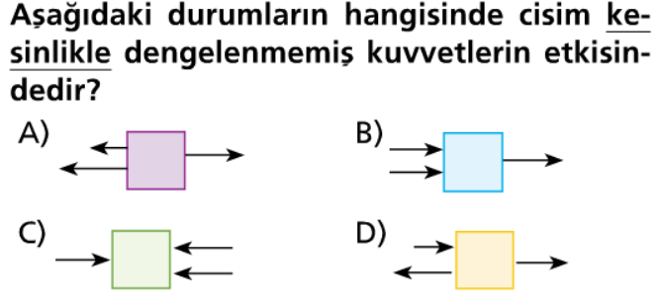

12-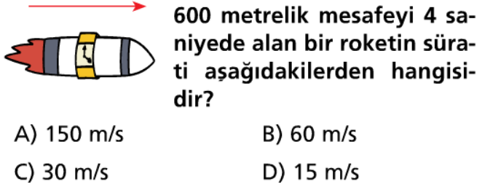

13- 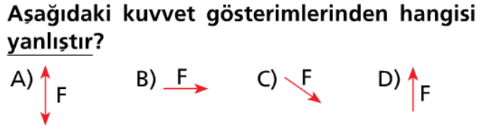

14-Sürati 300 m/s olan bir kaplumbağa 27000 metrelik yolu kaç saniyede alır?
A) 6 saniye B) 9 saniye
C) 12 saniye D) 15 saniye

15-Saatte 120 km yol giden bir araç 6 dakikada kaç km yol gider?
A) 6 km B) 9 km
C) 12 km D) 15 km

16-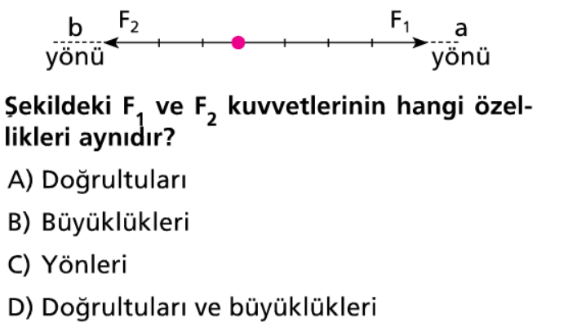

17-
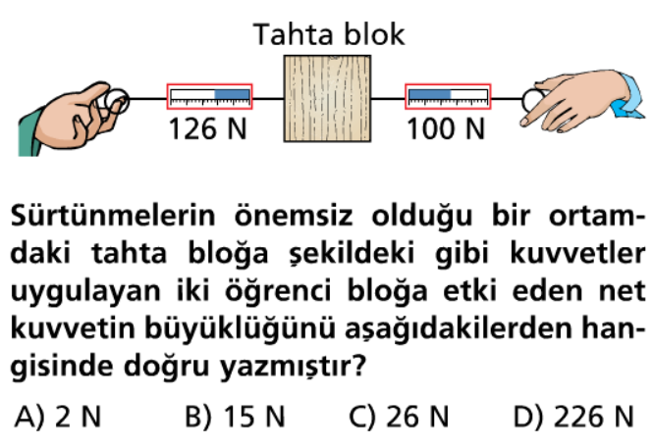

18-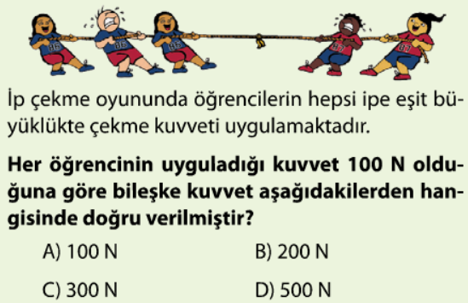

19-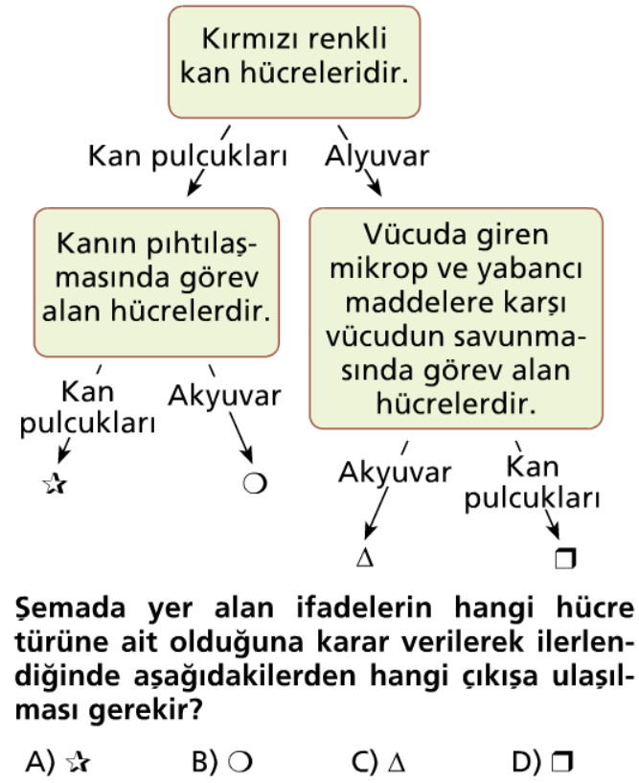
20-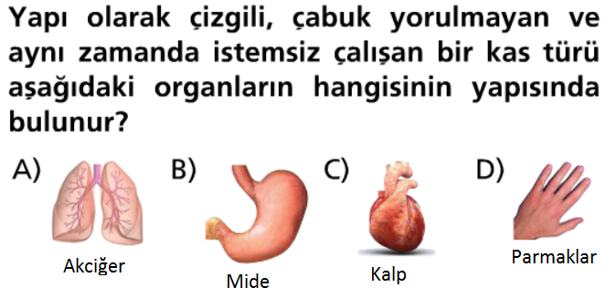
21-
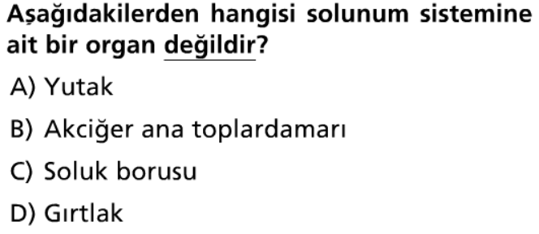

D –Aşağıdaki soruları cevaplayınız.
(14 PUAN)
22- Sürati 18 km/h olan bir bisikletlinin sürati kaç m/s' dir?

23- Sürati 20 m/s olan otomobilin sürati kaç km/h dir?

BAŞARILAR
.............................
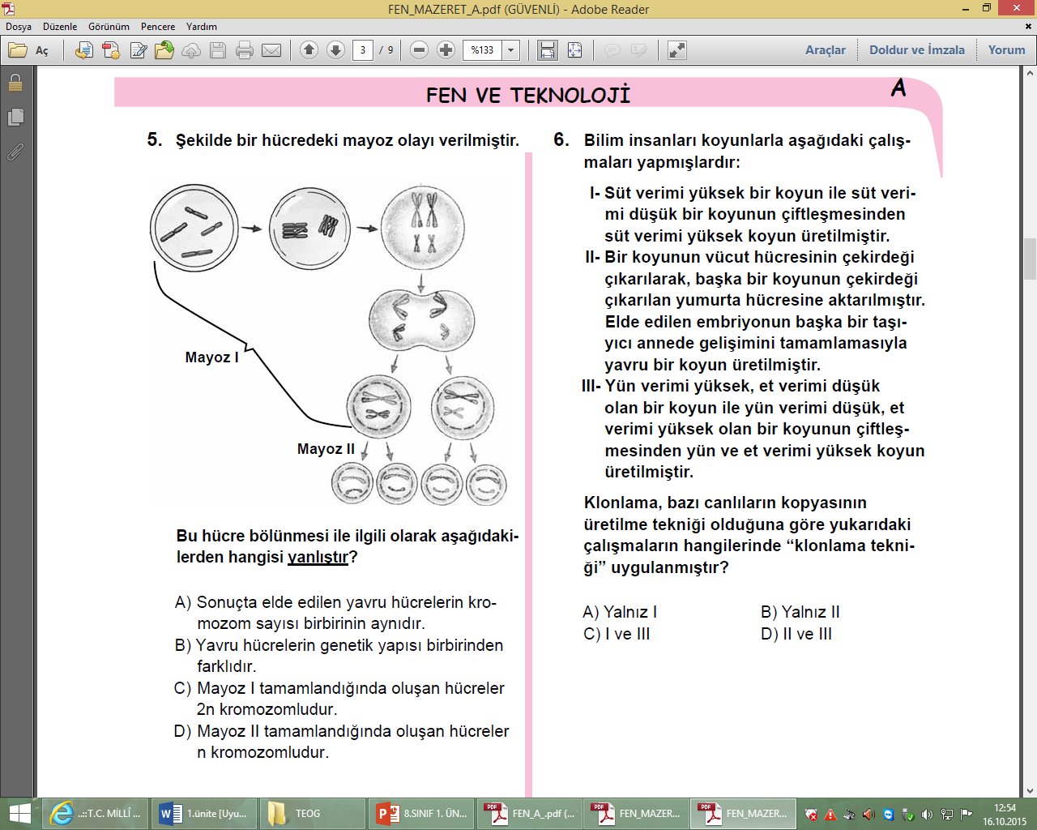
FEN VE TEKNOLOJİ ÖĞRetmeni

CEVAP ANAHTARI

A – Bu bölümde noktalı yerlere uygun sözcükleri yazınız. ( 5x2=10 PUAN )

1 –Vücudu savunmakla görevli kan hücrelerine AKYUVAR denir.
2 –MİTOKONDRİ hücre için enerji üreten organeldir.
3- ATARDAMAR kanı kalpten götüren damarlardır.
4 – Duran veya sabit süratle hareket cisimler DENGELENMİŞ kuvvet etkisindedir.
5 – Kuvvet DİNAMOMETRE ile ölçülür.
B – Bu bölümdeki doğru olanın başındaki kutucuğa D, yanlış olana da Y harfi yazınız.
( 5x2=10 PUAN )
6-( D )Nefes alırken diyafram kası düzleşir.
7-( Y )Bütün atardamarlar temiz kan taşır.
8-( D )Kan pulcukları kanın pıhtılaşmasında görevlidir.
9-( D ) İki veya daha fazla kuvvetin etkisini tek başına yapabilen kuvvete bileşke kuvvet denir.
10-( Y ) Sabit süratli harekette cisim eşit zamanlarda farklı miktarda yollar gider.

C – Bu bölümdeki soruların cevaplarını soru üzerinde işaretleyiniz. ( 11x6=66 PUAN )

11 – 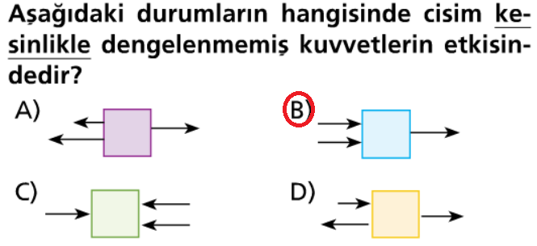

12-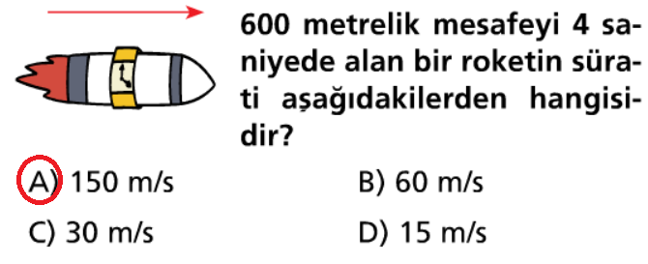

13- 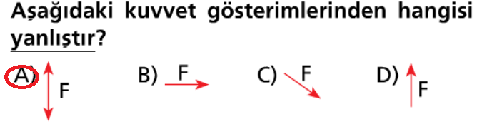

14-Sürati 300 m/s olan bir kaplumbağa 27000 metrelik yolu kaç saniyede alır?
A) 6 saniye B) 9 saniye
C) 12 saniye D) 15 saniye

15-Saatte 120 km yol giden bir araç 6 dakikada kaç km yol gider?
A) 6 km B) 9 km
C) 12 km D) 15 km

16-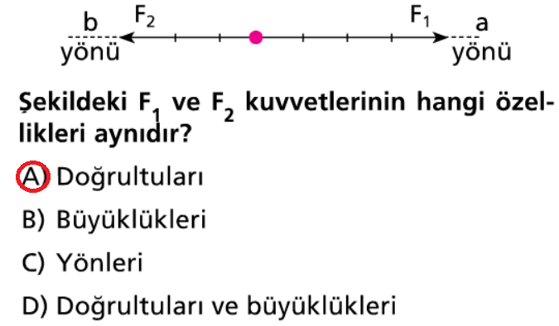

17-
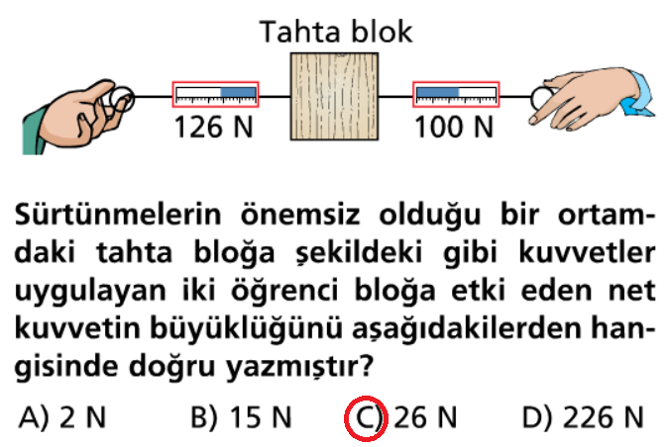

18-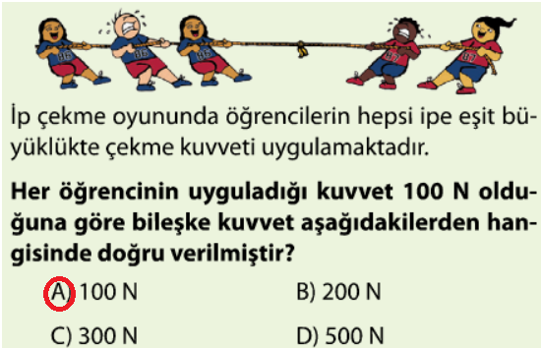

19-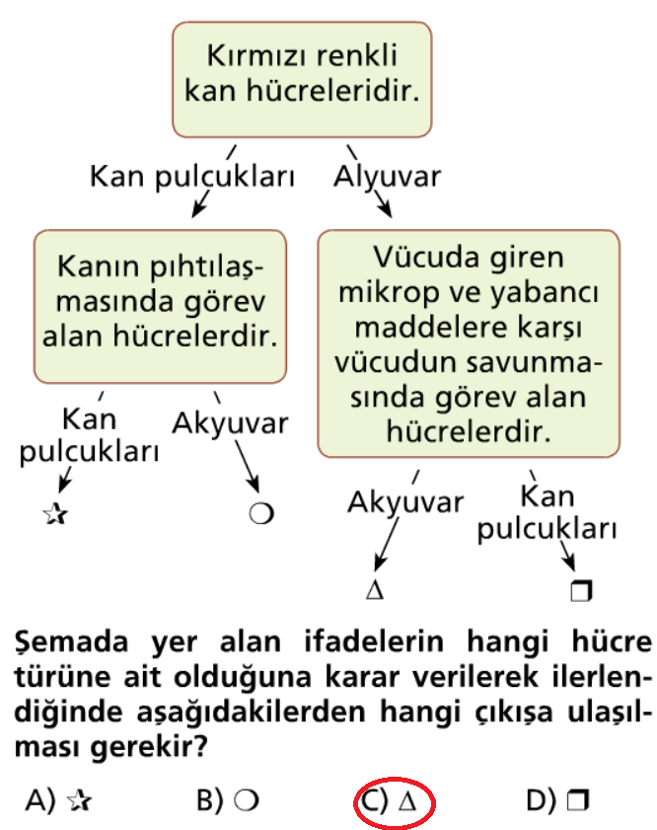
20-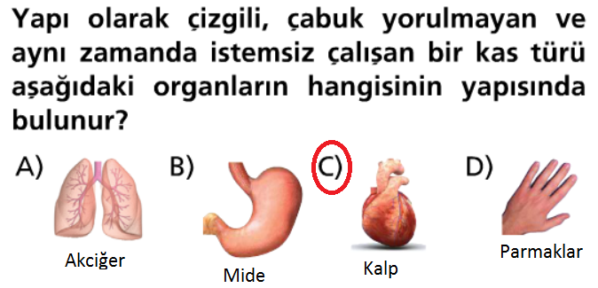
21-
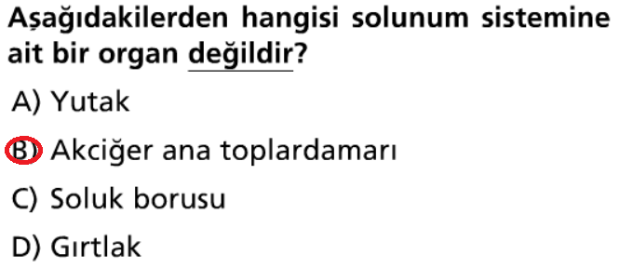

D –Aşağıdaki soruları cevaplayınız.
(14 PUAN)

22- Sürati 18 km/h olan bir bisikletlinin sürati kaç m/s' dir?

$$\text{18}\frac{\text{km}}{h}=\text{18}\text{.}\frac{\text{1000}}{\text{3600}}\frac{m}{s}=\frac{\text{18}\text{.}\text{1000}}{\text{3600}}=\frac{\text{18000}}{\text{3600}}=5m/s$$

23- Sürati 20 m/s olan otomobilin sürati kaç km/h dir?

$$5\frac{m}{s}=5\text{.}\frac{\text{3600}}{\text{1000}}\frac{\text{km}}{h}=\frac{\text{18000}}{\text{1000}}\text{==}\text{18}\text{km}/h$$

BAŞARILAR
...................
FEN VE TEKNOLOJİ ÖĞRT.

mehmethocaniz.com

